UBND HUYỆN AN LÃO
TRƯỜNG MẦM NON QUANG HƯNG

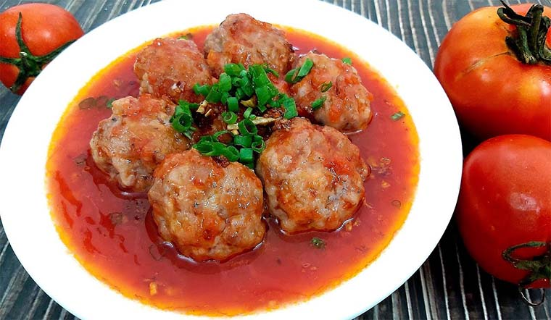
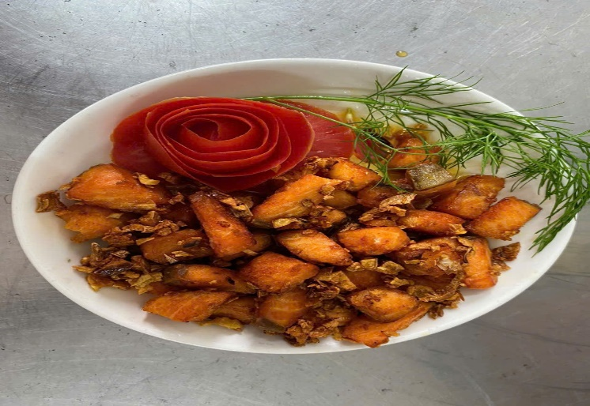

Thực đơn dành cho trẻ suy dinh dưỡng Thực đơn dành cho trẻ suy dinh dưỡng
- Cơm tẻ - Cơm tẻ
- Cá hồi sốt bơ tỏi - Mực viên sốt cà chua
- Canh rau ngót nấu thịt - Canh bí ngô nấu tép

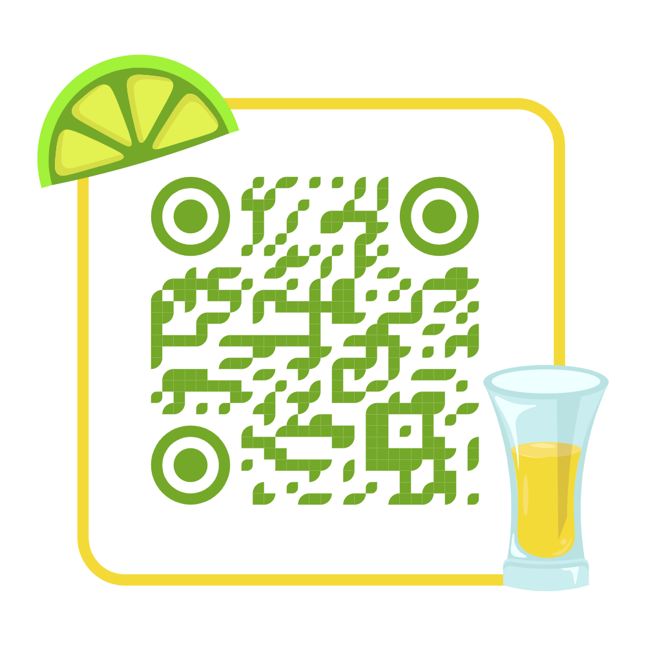


UBND HUYỆN AN LÃO
TRƯỜNG MẦM NON QUANG HƯNG

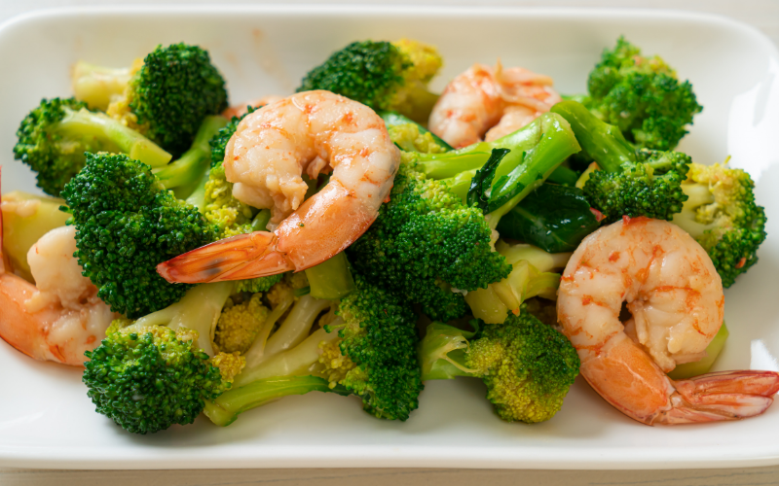
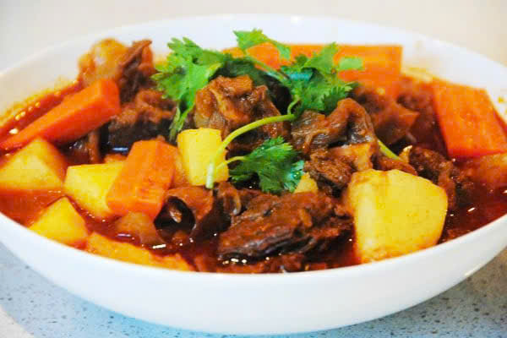

Thực đơn dành cho trẻ suy dinh dưỡng Thực đơn dành cho trẻ suy dinh dưỡng
- Cơm tẻ - Cơm tẻ
- Thịt bò hầm ngũ sắc - Tôm, thịt xào súp nơ xanh
- Canh cải cúc nấu tép - Canh bắp cải nấu thịt
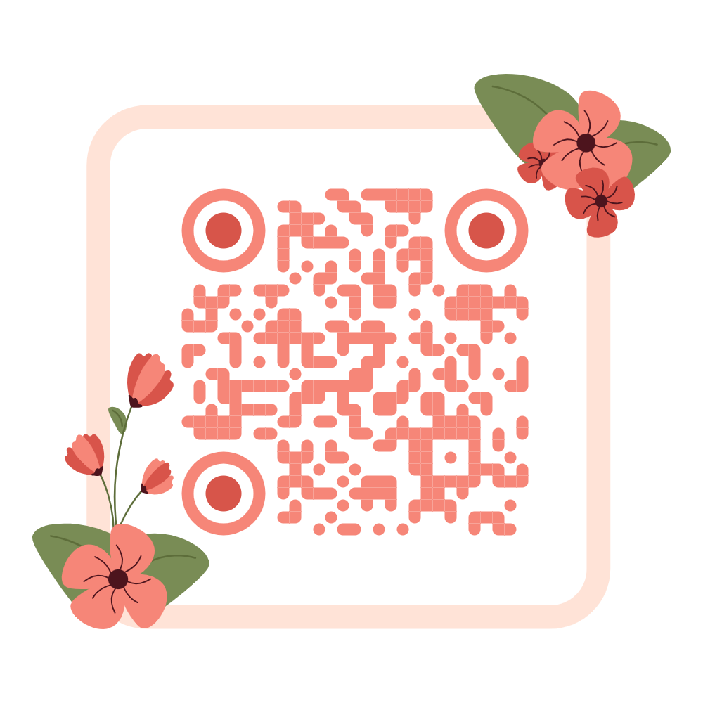


UBND HUYỆN AN LÃO
TRƯỜNG MẦM NON QUANG HƯNG

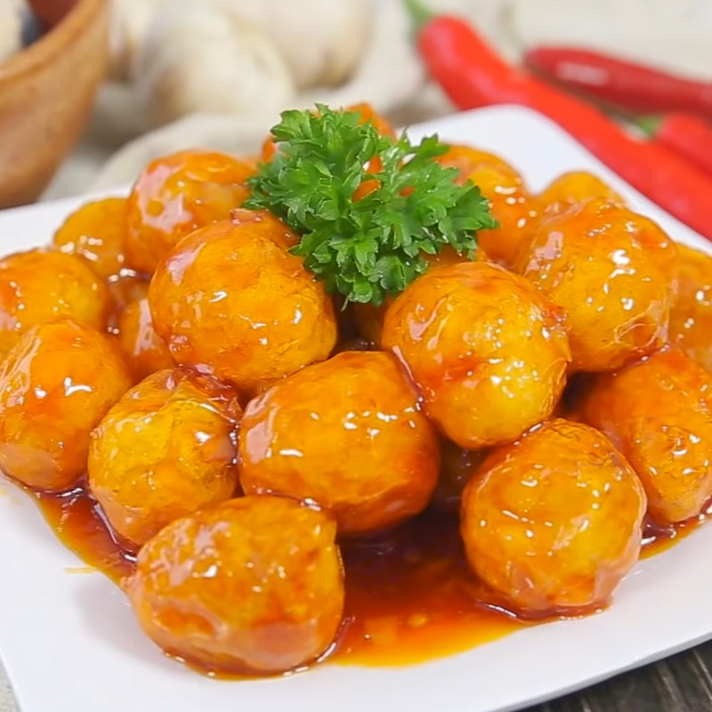
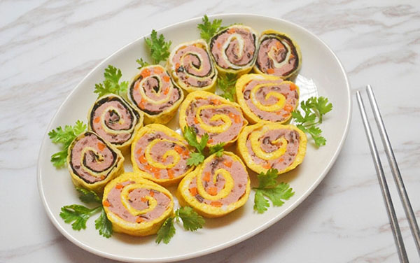

Thực đơn dành cho trẻ suy dinh dưỡng Thực đơn dành cho trẻ suy dinh dưỡng
- Cơm tẻ - Cơm tẻ
- Trứng thịt cuộn hấp vân - Trứng cút sốt bơ tỏi
- Canh rau cải nấu cá - Canh rau mồng tơi nấu cua






